Купание запрещено!

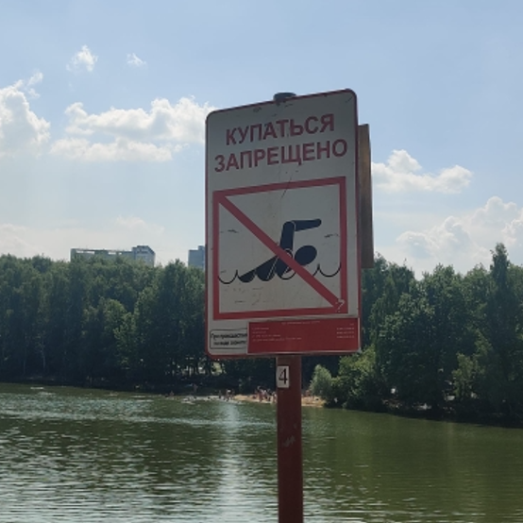
Запрещено купаться не для того, чтобы досадить гражданам нашего округа, чтобы все помучались летом от жары.
С начала купального сезона, на водоемах юго-западного округа утонуло 10 человек! Складывается стойкое ощущение, что люди у нас чувствуют себя бессмертными!
Запреты на купание не организуются из прихотей скучающего чиновника, существует целый ряд причин, по которым сотрудники МЧС и других ведомств предостерегают наших граждан от смертельных рисков!
- Вода во многих водоемах стоячая, а значит она совсем не обновляется, соответственно - это настоящий рассадник микроорганизмов и вирусов. Искупавшись вы можете выйти с кишечной инфекцией или рядом кожных заболеванием.
- Утки, прекрасные и красивые птицы, которые являются переносчиками церкарий — плавающих личинок паразитических червей.
- В почве у водоемов обитают патогенные грибы, глисты и различные бактерии.
- Табличка запрета купания также предупреждает вас о том, что дно может быть не обследовано, и соответственно там может быть мусор, а также старая арматура, битое стекло и другие «красоты», которые могут стать причиной серьезной травмы.
- Токсичные отходы, которые вполне могут плавать в нашем водоеме, и которые выявили проверяющие инстанции и тоже пытаются защитить вас от них!
- Ключи! Они также могут стать причиной гибели, а в Тропарево их достаточно.
Это не полный список причин, которые вы должны увидеть в простой табличке у водоема «Купаться запрещено!»
26 июля 2021 г. в 22 часа 54 минуты от диспетчера ЦППС поступила информация о происшествии на воде в районе Южное Бутово, Черневский пруд.
Заявитель увидел женщина, которая ушла под воду и длительное время не выныривала.
В 23 часа 10 минут - на место прибыли спасатели и начали работу по поиску утонувшего.
В 23 часа 42 минуты с расстояния 4 м от берега с глубины 1.5 м спасателями извлечено тело молодой женщины

